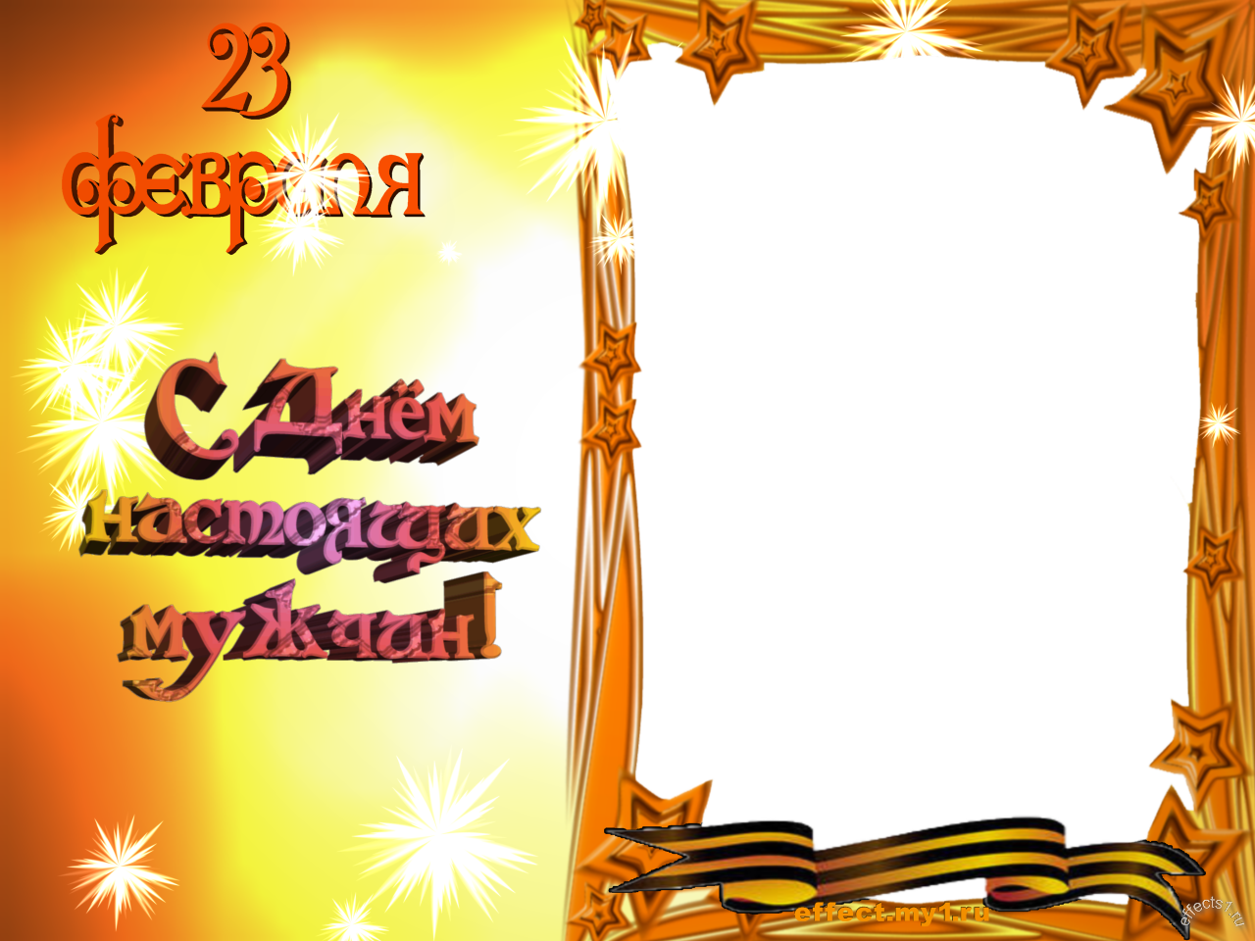

О.И.Масальская
_____________________________

ДЕНЬ ЗАЩИТНИКА ОТЕЧЕСТВА
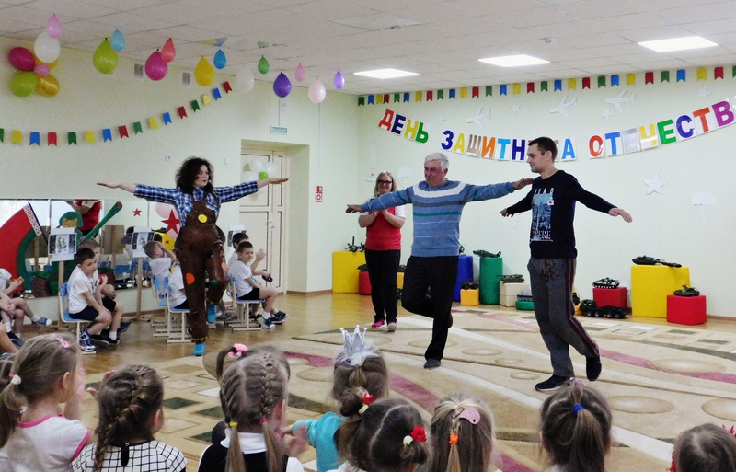

«ДЕНЬ ЗАЩИТНИКА ОТЕЧЕСТВА»
Развлечение для детей
среднего дошкольного возраста

Цель: развитие музыкальных и творческих способностей детей старшего дошкольного возраста через использование здоровьесберегающих технологий.

Задачи: формировать у детей привычку к здоровому образу жизни; развивать эмоциональную сферу воспитанников; воспитывать любовь к Родине.

Действующие лица: Карлсон, ведущий.
Декорации и атрибуты: банка варенья, якоря, игрушка автомат, мешочки с песком, корзины, картошка.

Ведущий:
Веселый праздник начинаем,
Гостей мы радостно встречаем!
Мальчишки и девчонки,
Пришли сюда не зря.
Ведь сегодня отмечаем 23 февраля!
1 девочка:
Время бежит вперёд и вперёд,
И в каждом мальчишке защитник растёт!
2 девочка:
Скоро ребята все подрастут
И в армию смело служить все пойдут
3 девочка:
Родную страну защищать каждый рад,
Ведь красивая форма у наших солдат!
(под веселую музыку влетает Карлсон с огромной банкой варенья)

Карлсон:
Я лечу-лечу-лечу,
В гости к деткам я хочу!
Песенки я буду слушать,
И варенье ложкой кушать!
Стану сильным и отважным,
Буду я мужчиной важным!
И сразу стану я солдатом,
Чтоб защищать всех тех, кто рядом!
Ведущий:
Ты ошибаешься, друг мой.
Лети-ка ты к себе домой!
Ты попусту мечтаешь тут,
Таких (на живот показывает) в солдаты не берут!
Чтобы в армию пойти.
Ты много кушать прекрати!
Выбрось все свои конфеты!
Дружи со спортом и диетой!
Карлсон:
Со спортом и диетой?!
И выбросить конфеты?!
Только этого и не хватает!..
И что за армия такая?
Ведущий:
Сейчас про армию расскажем
И на картинках всё покажем.
Ведущий:
1.Бескозыркою фуражка,
На брюках стрелки – утюгом.
В полосатой я тельняшке,
Называюсь…(моряком)

РАССМАТРИВАЕМ СЛАЙД №1
(штурвал, якорь, матрос, корабль, головной убор, флаг;
беседа про моряков и их атрибутику)

1 реб.: Прозвучала команда: «Полный вперёд»!
Корабль военный в море идёт.
Нужно, чтобы каждый знал:
На корабле не руль – штурвал.
2 реб.: Покоряют они океаны,
Им не страшны ураганы.
Повидали они берега многих стран
Команда матросов и капитан.
3 реб.: Стоп машина! Отдыхаем!
Дальше путь свой изучаем.
Чтобы надёжно в море стать,
Якорь нужно нам бросать!
Ведущий:
Чтобы в море путь держать,
Якорь нужно нам поднять!

ИГРА «ПОДНИМИ ЯКОРЬ»

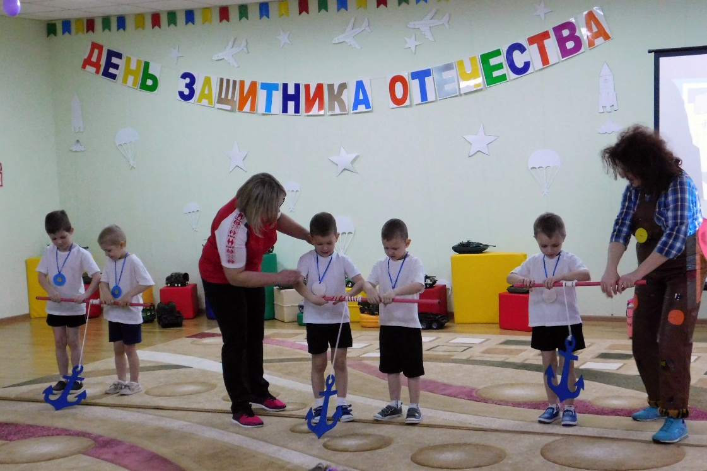

Карлсон:
Моряком я быть хочу,
Пусть меня научат.
Карлсоном быть хорошо,
Но моряком быть лучше!
Ведущий:
2.Снаряжает самолёт,
Отправляется в полёт!
На посту и днём и ночью
Охраняет небо…(лётчик)

РАССМАТРИВАЕМ СЛАЙД №2
(штурвал, головной убор, лётчик, самолёт, флаг;
беседа про лётчиков и их атрибутику)

1реб.: В небе парит
Боевой самолёт,
Всё выше и выше,
Только вперёд!
2реб.: Маршрут небесный точно знают
И покой наш охраняют.
3реб.: На границе Родины они летают
Нарушителей неба к нам не пускают.
Ведущий:
Кто готов всегда к полёту?
Это лётчики-пилоты.

ИГРА «ЛЁТЧИКИ, НА АЭРОДРОМ!»

Карлсон:
Лётчиком я быть хочу,
Пусть меня научат.
Моряком быть хорошо,
Но лётчиком быть круче!
Хотя, устал я, притомился,
Так летал, чуть не свалился.
Лучше буду песни петь,
Когда поёшь-можно сидеть! (садится на пол)
Ведущий:
Чтобы петь красиво, дружно
Тоже трудиться много нужно!
Встань, дружочек, не ленись
И у девчонок поучись!

ПЕСНЯ-ТАНЕЦ «МАЛЕНЬКИЕ НОТКИ»

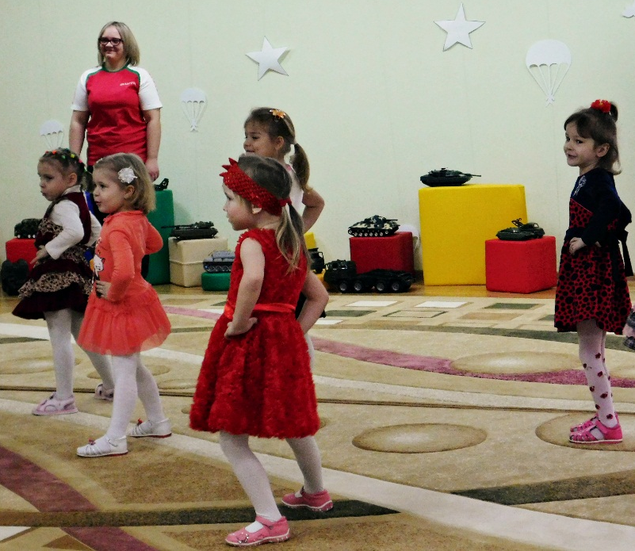

Карлсон:
Вот это да! Вот это дали!
И песню пели, и плясали!
Мне далеко до вас! Куда там!
Лучше стану я солдатом!
Ведущий:
3.Хоть невысокий, но отважный,
Он на «ты» с машиной важной.
Не дальнобойщик, не таксист,
Служит в армии …(танкист)

РАССМАТРИВАЕМ СЛАЙД №3
(головной убор, танкист, танк, флаг;
беседа про танкистов и их атрибутику)

1реб.: Танк – машина не простая,
Танк – машина боевая!
2реб.: Стреляет много раз подряд,
Точно в цель летит снаряд!
3реб.: Знаем мы, танкисты смело
Берутся за любое дело!
4реб.: Быстро мчит железный конь -
Пройдёт и воду, и огонь!
Ведущий:
Чтобы стать танкистом, детки,
Нужно смелым быть и метким!

ИГРА «ПОПАДИ В ЦЕЛЬ»
Карлсон:
Вот! В танкисты я пойду,
Пусть меня научат,
Летчиком быть хорошо,
Но танкистом круче!
Ведущий:
4. Всегда внимательный и строгий,
С ним рядом друг четвероногий.
И по службе он – отличник,
Настоящий…(пограничник)

РАССМАТРИВАЕМ СЛАЙД №4
головной убор, пограничник, столб пограничный, собака, флаг;
беседа про пограничников и их атрибутику)

1реб.: Пограничникам не спится
На посту у рубежа.
Сон наш мирный охраняют,
Родную землю сторожат!
2реб.: На замке всегда граница –
Вокруг покой и тишина.
Не прошмыгнёт ни мышь, ни птица!
Под защитою Страна!

Ведущий:
Чтоб границу охранять,
Осанку нужно укреплять!

ИГРА «НАСТОЯЩИЙ ПОГРАНИЧНИК»
Карлсон:
Эх, в пограничники пойду,
Пусть меня научат,
Быть танкистом хорошо,
Но на границе – круче!
Ведущий:
Ой, Карлсон, ты б определился,
Ты будто бы с луны свалился…
В какие войска служить ты пойдёшь?
Карлсон:
Ой, все хороши, сразу и не поймёшь!..
Буду я отличный солдат!
Дайте мне только скорей автомат!

ИГРА «ПЕРЕДАЙ АВТОМАТ»
Карлсон: (к папам)
Вижу ещё мальчишек у нас,
Большие какие-то, может, спецназ?
Ведущий:
Никакой и не спецназ…
Папочки в гостях у нас!
Самые активные,
Сильные, спортивные!
Карлсон:
Что ж, давайте, выходите,
Свою удаль покажите!
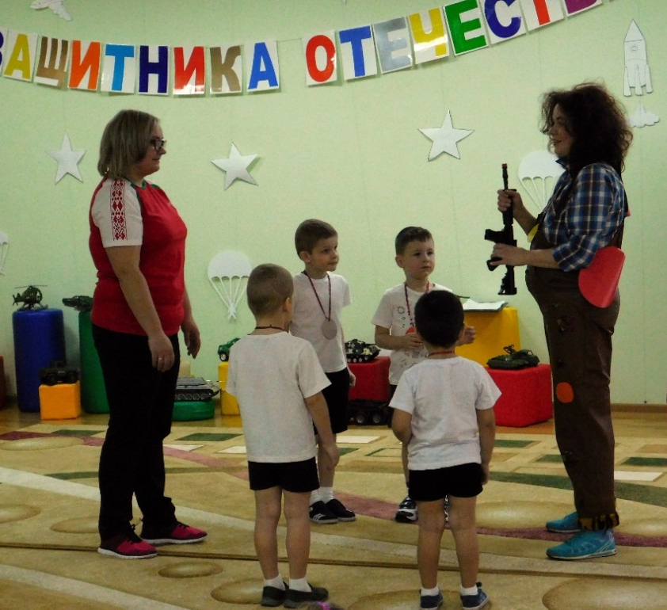

КОНКУРС ДЛЯ ПАП «КТО БОЛЬШЕ ОТОЖМЁТСЯ»

Карлсон:
Ай, какие молодцы!
Силачи и удальцы!
Спасибо за старание,
Теперь – моё задание!

КОНКУРС ДЛЯ ПАП «ДЕЖУРНЫЙ ПО КУХНЕ»

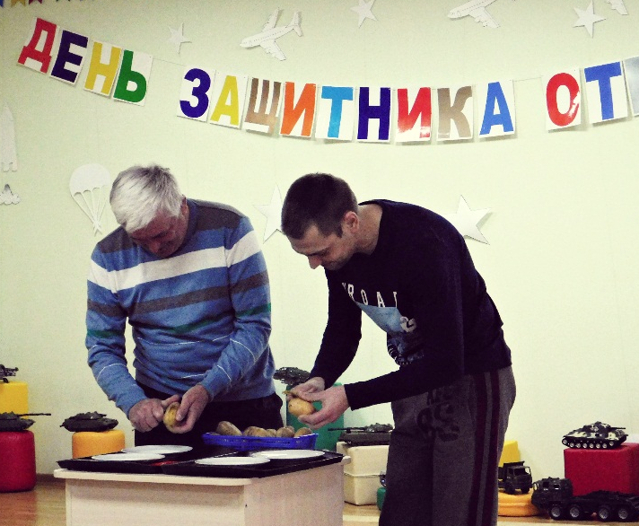

Карлсон:
Куда серьёзность только делась?
Благодарю вас всех за смелость!
Ведущий:
Спасибо, что в графике время нашли,
Не постеснялись и в гости пришли!
За улыбки спасибо, за настроенье,
Примите теперь от детей поздравленья!
Есть для радости причина:
Поздравляем вас, мужчины,
С двадцать третьим февраля
С Днем Защитника! Ура!

ПЕСНЯ «ПРО ПАПУ»

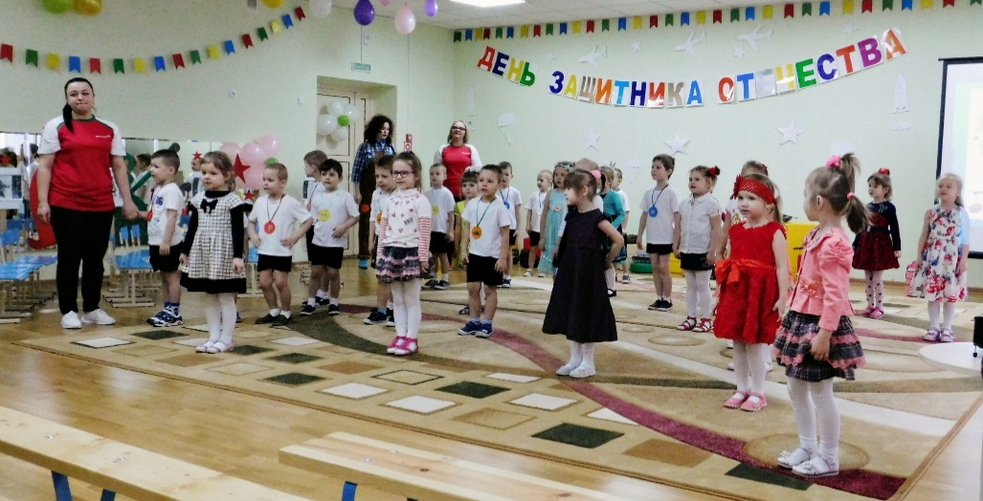
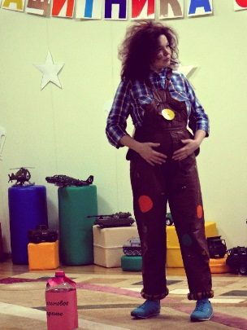
Карлсон:
Точно! Вспомнил! Надо папу поздравить!
И банку варенья в подарок оставить!
А у меня теперь цель – похудеть
И форму военную вскоре надеть!
Про армию знаний теперь мне хватает!
Всем спасибо! Пока! Улетаю!

